Activitat 1 GIT Terminal
Haureu d’entregar un document amb el nom: PT1-GIT-Cognom-Nom.pdf
Per cada exercici heu de fer una alguna captura o copiar el codi que ho documenti.

Crea un carpeta i afegeix el fitxer Program.java, aquest programa calcula l'area i el perímetre d'un cercle donat el seu radi, compila el fitxer i comprova que s'executa correctament. (Afegeix una captura de pantalla)

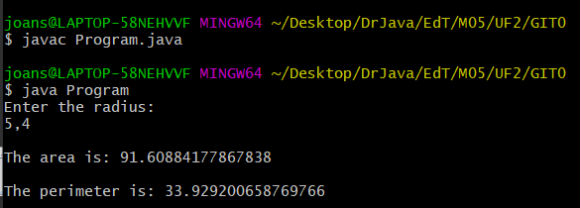

Inicialitza el git, i comprova el satge. (Afegeix una captura de pantalla).

1. NO SEGUIR EL FITXER *.CLASS
Normalment el fitxers *.class no s'afegeixen al repositoris ja que es poden aconseguir comilant els fitxers *.java independentment de la màquina en la que es treballa, a més el GIT no pot seguir-los, per tant hem d'incloure'l en el fitxer .gitignore.
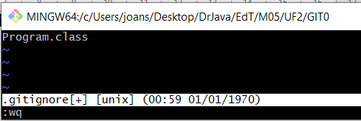

Hauràs de realitzar un stage i commit del fitxer Program.java i també del fitxer .gitignore. (Afegeix una captura de pantalla)
2. DESFER CANVIS EN EL WORKSPACE (ABANS DE FER STAGE)
- Edita el fitxer Program.java i afegeix una capçalera amb la següent informació, utilitza el teu nom, cognom i mail:

/*
* Program.java 20.10.2020
*
* Program to calculate the area and the perimeter
* of a circle knowing the radius in meter.
*
* Copyright 2020 Joan Sèculi <jseculi@escoladeltreball.org>
*
* This is free software, licensed under the GNU General Public License v3.
* See http://www.gnu.org/licenses/gpl.html for more information.
*/
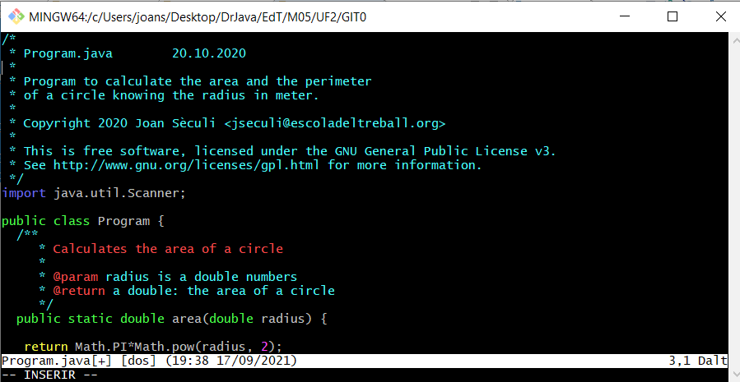

- Realitza un git status. (Afegeix una captura de pantalla)

- Volem eliminar els canvis del fitxer del workspace (que encara no els hem situal al stage). Quin comandament farem servir? (Afegeix una captura de pantalla)

- Comprova que hem perdut els canvis en el fitxer. Els canvis són irrecuperables.

3. DESFER CANVIS EN EL STAGE (ABANS DE FER COMMIT)
- Torna a edita el fitxer i afegeix la capçalera un altre cop.

- Afegeix el fitxer java al stage. (Afegeix una captura de pantalla)

- Volem treure els canvis del stage i passar-los al Worspace, quin comandament farem servir? (Afegeix una captura de pantalla)

- Comprova el stage de nou git status.(Afegeix una captura de pantalla)

4. DESFER UN COMMIT
- Torna a passar els canvis al stage i realitza un commit.

- Realitza un git log --oneline. (Afegeix una captura de pantalla)

- Volem desfer el canvi però que quedi enregistrat amb un nou commit. Quin comandament farem servir? (Afegeix una captura de pantalla)

- Realitza un altre git log --oneline. (Afegeix una captura de pantalla)

5. DIFF
Realitzarem 2 canvis al fitxer Program.java

1. Afegeix un altre cop la capçalera i passa els canvis al stage,

2. Modifica el fitxer Program.java, canvia la següent línia, però no passis els canvis al stage.

En comptes de:
System.out.println("Enter the radius: ");
Escriu el següent:
System.out.println("Enter the radius in meters: ");

- git status. Comprova que tenim el mateix fitxer indicant que pot ser staged i committed. (Afegeix una captura de pantalla)

Explica perquè serveix cada un dels següents diff i inclou una captura de pantalla:
- git diff. (Afegeix una captura de pantalla i explica que fa)

- git diff HEAD. (Afegeix una captura de pantalla i explica que fa)

- git diff --cached. (Afegeix una captura de pantalla i explica que fa)

- git diff <commit> <commit>. Realitza diferents commits per poder provar-ho. (Afegeix una captura de pantalla i explica que fa)

6. BRANCA README
- Abans de crear una branca, afegeix tots els canvis al stage i crea un commit.

- Crea una nova branca README. (Afegeix una captura de pantalla)

- Especifica com et mouries a aquesta nova branca. (Afegeix una captura de pantalla)

- Com podem saber a quina branca estem? Escriu 3 maneres diferents de fer-ho. (Afegeix una captura de pantalla)

- Crea un fitxer nou README en aquesta nova branca. Realitza un stage i commit.

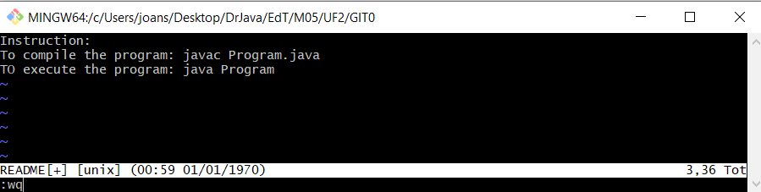

- Fusiona les branques, mostra com ho faries.

- git log --oneline. (Afegeix una captura de pantalla)
- Com faries per retornar a la posició abans del merge?

7. BRANCA JAVA-RADIUS
- Posicionat a master i crea una altra branca "java-radius", posicionat a aquesta branca.

- Modifica el programa perquè mostri dos decimals al càlcul de l'àrea i el indicador de metres al final del nombre.
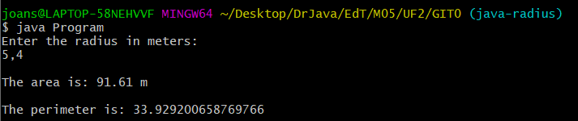
- Fes un stage i commit amb un sol comandament.

- Executa un log gràfic. (Afegeix captura de pantalla)

8. MODIFICACIÓ BRANCA README
- Situat a README i modifica el fitxer, afegeix per exemple el copyright, fes un stage i un commit
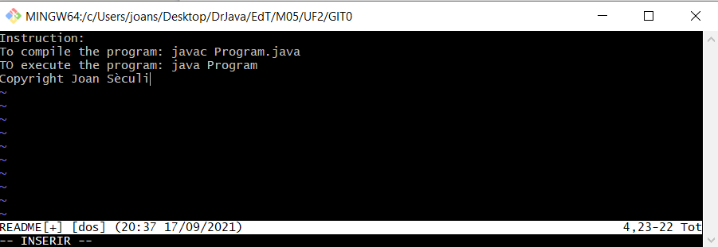

9. BRANCA JAVA-LOCALE
- Crea una branca des de master "java-locale" i modifica el Program.java. L'entrada de dades ha d'estar configurat per entrar decimals utilitzant un punt "." en comptes d'una coma ",". Compila i afegeix els canvis al stage i fes un commit. Mostra el un log gràfic.

Si ja et sur un punt, fes que et surti una coma en comptes d'un punt.

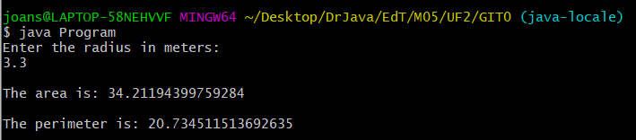

10. MERGE README
- Realitza un merge de la branca README a master. (Afegeix captura de pantalla)
Has de situar-te primer a la branca master.

- Executa un log gràfic. (Afegeix captura de pantalla)

- Comprova que tenim ara a master el fitxer README llistant els fitxers de directori. (Afegeix captura de pantalla)

11. MODIFICA JAVA-RADIUS
- Modifica el programa perquè el perímetre també es mostri amb dos decimals i el indicador de metres al final del nombre:
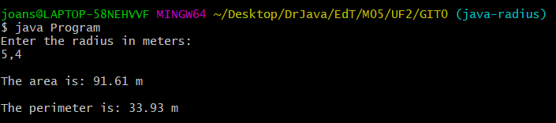
- Fes un stage i commit i mostra el log gràfic. (Afegeix captura de pantalla)

12. MERGE JAVA-LOCALE
- Realitza un merge de la branca JAVA-LOCALE a MASTER. Degut que és recursiu, ens demana un missatge per realitzar un nou commit. (Afegeix captura de pantalla)

- Mostra el log gràfic. (Afegeix captura de pantalla)

13. MERGE JAVA-RADIUS
- Realitza un merge de la branca JAVA-RADIUS a MASTER. Degut que és recursiu, ens demana un missatge per realitzar un nou commit. (Afegeix captura de pantalla)

- Mostra el log gràfic. (Afegeix captura de pantalla)

- Comprova que el programa ara s'executa amb els canvis, el perímetre també es mostra amb dos decimals., recorda compilar el programa. (Afegeix captura de pantalla)
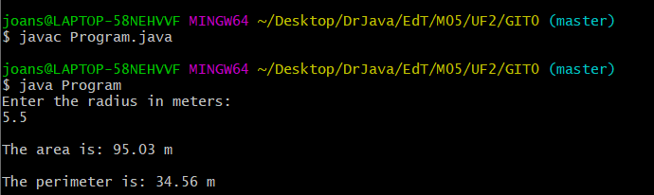

14. PUSH
- A GitLab crear un projecte nou (repositori remot)
- Definir el remote al local. Afegeix una captura de pantalla
- Mostra la llista de remots. Afegeix una captura de pantalla
- Fes un PUSH de la branca MASTER. Afegeix una captura de pantalla.
- Comprova la branca MASTER en el repositori remot. Afegeix una captura de pantalla.
- Fes un PUSH de totes les branques (no només la MASTER). Afegeix una captura de pantalla.
- Comprova en el remot que s'han pujat totes les branques. Afegeix una captura de pantalla.

15. PULL
- Farem un pull de MASTER en un altre directori buit.
Crear un nou directori i iniciar el git. Definir el repositori remot i realitza un pull. Afegeix una captura de pantalla.
- Mostrar el log gràfic.
- Mostrar totes branques actives i no actives.
El resultat final ha de ser:
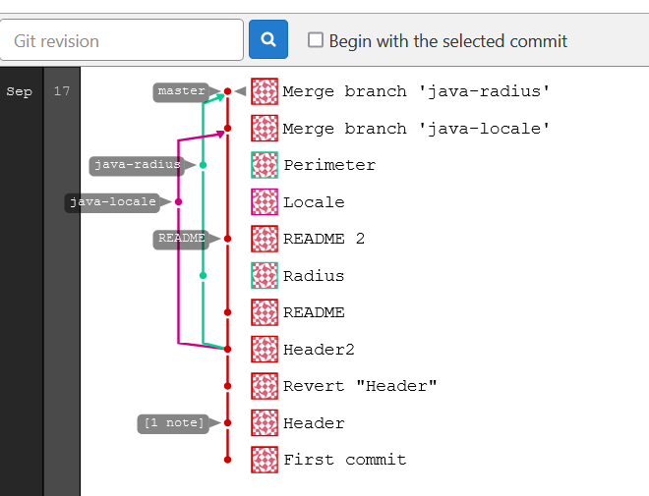

Llicència
Copyright (C) Joan Sèculi (joan.seculi@gmail.com)
Permission is granted to copy, distribute and/or modify this document under the terms of the GNU Free Documentation License, Version 1.3 or any later version published by the Free Software Foundation; with no Invariant Sections, no Front-Cover Texts, and no Back-Cover Texts. A copy of the license is in http://www.gnu.org/licenses/fdl.txt

